

23.9.2023 Auf der Suche nach dem Drachen

Rundwanderung um den Drachenfels bei Bad Dürkheim

Wir treffen uns am Samstag, 23.9.23 um 10.45 Uhr auf dem Parkplatz am Jahnplatz in Frankenthal. Abfahrt mit dem eigenen Auto um 11 Uhr.

Für das Navi: Zielort: Saupferch, 67098 Bad Dürkheim

Wir parken auf dem Parkplatz nahe der Waldgaststätte Saupferch und wandern von dort aus zuerst zum Westfels hinauf. Danach geht es weiter zum Südfels und zur Drachenhöhle. Mal sehen, wer den Eingang zur Durchblickkammer findet? Auf dem Südfels machen wir ein Picknick aus dem eigenen Rucksack.

Nun geht es wieder unterhalb des Felsens an den Abstieg zurück zum Saupferch.

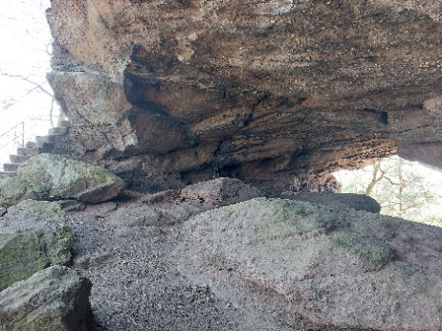

Für den ca .7, 5 km langen Rundweg ist festes Schuhwerk und ein wenig Kondition notwendig. Der Weg ist für Kinderwagen nicht geeignet.

Bitte kurzfristige Informationen unter [www.pwv-frankenthal.de](http://www.pwv-frankenthal.de) beachten.

Anmeldung bei Eva-Maria Wenz telefonisch unter: 06233-3534032 bis 22.9.23

Oder per Mail: [wenzeva9@gmail.com](mailto:wenzeva9@gmail.com)

Oder per WhatsApp